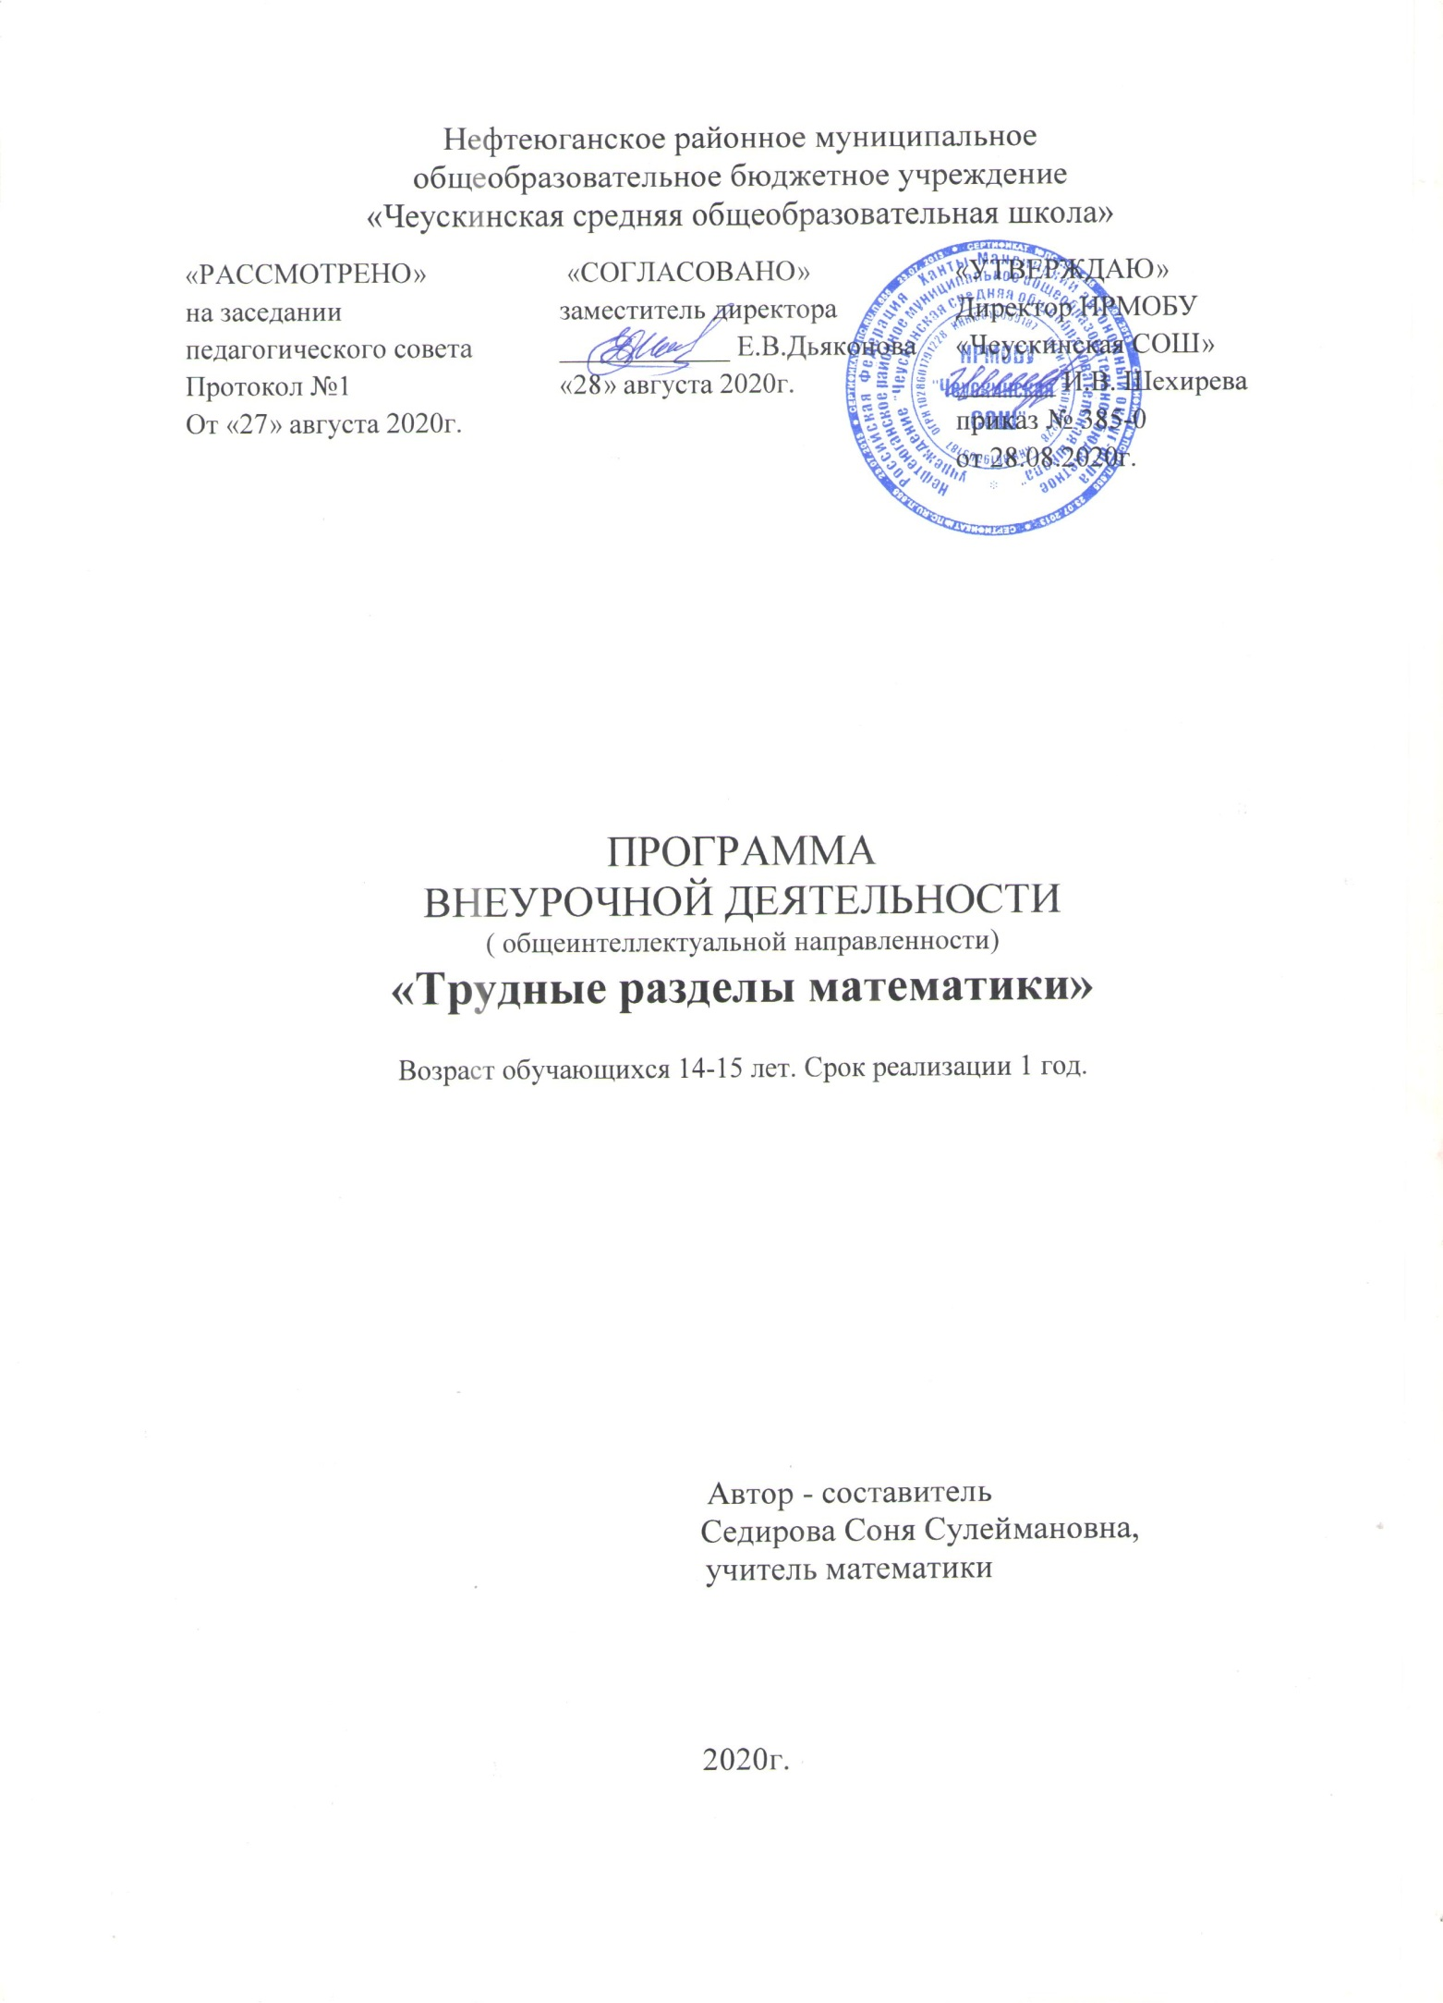

**Пояснительная записка**

Данная рабочая программа внеурочной деятельности общеинтеллектуальной направленности «Трудные вопросы математики» является модифицированной, создана на основе типовой программы Т.А. Бурмистровой «Программы для общеобразовательных учреждений 7-9 классы». Москва. Просвещение. 2016г.

Согласно учебному плану на изучение данного курса отводится 35 часов, 1 час в неделю.

Программа является актуальной, поскольку стремительно развивающиеся изменения в обществе и экономике требуют сегодня от человека умения быстро адаптироваться, находить оптимальные решения сложных вопросов, проявлять гибкость и творчество, не теряясь в ситуации неопределенности. Активные методы и формы обучения в работе помогут подготовить учеников, обладающих необходимым набором знаний, умений позволят им уверенно чувствовать себя в жизни.

В наше время творческий процесс заслуживает самого пристального внимания, поскольку общество нуждается в массовом творчестве, массовом совершенствовании уже известного, в отказе от устойчивых и привычных, но пришедших в противоречие с имеющимися потребностями и возможностями форм. Ускоренный прогресс во всех областях знаний и деятельности требует появления большего числа исследователей-творцов.

Вот почему так важно, чтобы дети учились не только запоминать и усваивать определенный объем знаний, но и, овладевая приемами исследовательской работы, научились самостоятельно добывать знания, ставить перед собой цели, то есть мыслить, тем самым добиваться результатов.

Увеличение умственной нагрузки на уроках математики заставляет задуматься над тем, как сохранить у школьников интерес к изучаемому материалу, поддержать их активность на протяжении всего занятия.

Внеурочная деятельность дает возможность ребенку почувствовать атмосферу постоянного поиска, включиться в работу коллектива, увлеченного решением проблемы, получить руководителя, готового помочь, поправить, но не давать готовых ответов, найти в себе силы и увлеченность длительное время сосредоточиться и размышлять в определенном направлении. Параллельно осуществляется и воспитательный процесс: работа в команде, отстаивание своей позиции и толерантное отношение к чужому мнению формируют качества личности, ценностные ориентиры школьников, отвечающие современным потребностям общества.

Факультативный курс «Трудные вопросы математики» рассчитан на учащихся 9 класса, позволит повторить и систематизировать весь материал, пройденный на уроках математики в 5-9 классах. На занятиях этого курса есть возможность устранить пробелы ученика по тем или иным темам. Выпускник более осознанно подходит к материалу, который изучался в 5-9 классах, т.к. у него уже более большой опыт и богаче багаж знаний, поэтому есть возможность систематизировать «школьный курс» математики. Учитель помогает выявить слабые места ученика, оказывает помощь при решении заданий ОГЭ, учит правильно оформлять экзаменационную работу.

Стоит отметить, что навыки решения математических задач совершенно необходимы всякому ученику, желающему хорошо подготовиться и успешно сдать экзамены по математике.

Особенность принятого подхода курса «Трудные вопросы математики» состоит в том, что для занятий по математике предлагаются небольшие фрагменты, рассчитанные на 2-3 урока, относящиеся к различным разделам школьной математики.

Если в изучении предметов естественнонаучного цикла очень важное место занимает эксперимент и именно в процессе эксперимента и обсуждения его организации и результатов формируются и развиваются интересы ученика к данному предмету, то в математике эквивалентом эксперимента является решение задач. Собственно весь курс математики может быть построен и, как правило, строится на решении различных по степени важности и трудности задач.

Данный курс является базовым общеобразовательным и направлен на завершение общеобразовательной подготовки обучающихся.

Элективный курс «Трудные вопросы математики» рассчитан на 35 часов для работы с учащимися 9 класса и предусматривает повторное рассмотрение теоретического материала по математике, а кроме этого, нацелен на более глубокое рассмотрение отдельных тем, поэтому имеет большое общеобразовательное значение.

**Цель данного курса:** создание условий дляразвития у детей творческого мышления, уверенности в своих способностях и творческих возможностях; оказание индивидуальной и систематической помощи выпускнику при систематизации, обобщении и повторении курса математики и подготовке к экзаменам.

**Задачи курса:**

- разобрать основные виды задач практико-ориентированного содержания;

- познакомить обучающихся с элементами теории множеств, теории

вероятности, комбинаторики, логики;

- научить детей наблюдать, сравнивать, делать выводы, обобщать новый

материал;

- сформировать навыки исследовательской работы при решении

нестандартных задач и задач повышенной сложности;

- сформировать умения и навыки работы с научно-популярной литературой,

используя различные источники информации (книги, Интернет, и т. д.),

- научить извлекать нужную информацию и применять ее в исследованиях

и решении задач;

**Ожидаемый результат изучения курса**

**учащийся должен знать**

**знать/понимать:**

1. существо понятия алгоритма; примеры алгоритмов;
2. как используются математические формулы, уравнения и неравенства; примеры их применения для решения математических и практических задач;
3. как математически определенные функции могут описывать реальные зависимости; приводить примеры такого описания;
4. значение математики как науки и значение математики в повседневной жизни, а также как прикладного инструмента в будущей профессиональной деятельности;
5. решать задания, по типу приближенных к заданиям ГИА.

По завершении обучения, у учащихся сформируются **специально-предметные УУД:**

- выполнять арифметические действия, сочетая устные и письменные приемы; находить значения корня натуральной степени, степени с рациональным показателем, используя при необходимости вычислительные устройства; пользоваться оценкой и прикидкой при практических расчетах;

- составлять буквенные выражения и формулы по условиям задач; осуществлять в выражениях и формулах числовые подстановки и выполнять соответствующие вычисления, осуществлять подстановку одного выражения в другое; выражать из формул одну переменную через остальные;

- выполнять основные действия со степенями с целыми показателями, с многочленами и алгебраическими дробями; выполнять тождественные преобразования рациональных выражений;

- применять свойства арифметических квадратных корней для вычисления значений и преобразований числовых выражений, содержащих квадратные корни;

- решать линейные, квадратные уравнения и рациональные уравнения, сводящиеся к ним, системы двух линейных уравнений и несложные нелинейные уравнения;

- решать текстовые задачи алгебраическим методом, проводить отбор решений, исходя из формулировки задачи;

- определять координаты точки плоскости, строить точки с заданными координатами; изображать множество решений линейного неравенства;

- находить значения функции, заданной формулой, таблицей, графиком по её аргументу; находить значения аргумента по значению функции, заданной графиком или таблицей;

--определять свойства функции по ее графику; применять графические представления при решении уравнений, систем, неравенств;

- описывать свойства изученных функций, строить их графики.

В сфере **познавательных УУД** выпускники научатся воспринимать и анализировать сообщения и важнейшие их компоненты-тексты, использовать знаково-символические средства, в том числе овладевают действием моделирования, а также широким спектром логических действий и операций, включая общие приемы решения задач:

- сотрудничать с товарищами при выполнении заданий: устанавливать и соблюдать очерёдность действий, сравнивать полученные результаты, выслушивать партнера, корректно сообщать товарищу об ошибках;

- задавать вопросы с целью получения нужной информации;

- организовывать взаимопроверку выполненной работы;

- высказывать свое мнение при обсуждении задания

В сфере **коммуникативных УУД** выпускники приобретут умения учитывать позицию собеседника(партнерства), организовывать и осуществлять сотрудничество и кооперацию с учителем и сверстниками, адекватно воспринимать и передавать информацию, отображать предметное содержание и условия деятельности в сообщениях, важнейшими компонентами которых являются тексты заданий.

В сфере **личностных УУД** у выпускников будут сформированы внутренняя позиция обучающегося, адекватная мотивация учебной деятельности, включая учебные и познавательные мотивы, ориентация на моральные нормы и их выполнение.

В сфере **регулятивных УУД** выпускники смогут овладеть всеми типами учебных действий, направленных на организацию своей работы в ОУ и вне его, включая способность принимать и сохранять учебную цель и задачу, планировать ее реализацию, контролировать и оценивать свои действия, вносить соответствующие коррективы и их выполнение.

**Методические рекомендации по реализации программы**

Основным дидактическим средством для предлагаемого курса являются тексты рассматриваемых типов задач, которые могут быть выбраны из разнообразных сборников, различных вариантов ГИА или составлены самим учителем.

Курс обеспечен раздаточным материалом, подготовленным на основе прилагаемого ниже списка литературы.

Для более эффективной работы учащихся целесообразно в качестве дидактических средств использовать плакаты с опорными конспектами или медиа ресурсы

Деятельность учащихся организуется через фронтальную, групповую, индивидуальную работу, а также работу в парах постоянного и сменного состава.

Использование здоровьесберегающих технологий обеспечивает психологический и физический комфорт обучающихся.

Подведение итогов по каждой теме осуществляется по тематическому плану в виде практикумов, итогового занятия.

**Учебно-тематический план**

|  |  |  |
| --- | --- | --- |
| №  п/п | Тема занятия | Кол-во часов |
| 1 | Функция. Свойства функций. | 1 |
| 2 | Построение графика квадратичной функции. | 1 |
| 3 | Степенная функция и ее график. | 1 |
| 4 | Дробно-линейная функция и ее график. | 1 |
| 5 | Степень с рациональным показателем. | 2 |
| 6 | Решение дробных рациональных уравнений. | 2 |
| 7 | Решение неравенств методом интервалов. | 2 |
| 8 | Некоторые приемы решения целых уравнений. | 3 |
| 9 | Решение систем уравнений второй степени. | 2 |
| 10 | Некоторые приемы решения систем уравнений второй степени с двумя переменными | 4 |
| 11 | Арифметическая и геометрическая прогрессии. | 4 |
| 12 | Метод математической индукции | 1 |
| 13 | Элементы комбинаторики. Примеры решения комбинаторных задач. | 3 |
| 14 | Перестановки. Размещения. | 2 |
| 15 | Сочетания. | 2 |
| 16 | Начальные сведения из теории вероятностей | 1 |
| 17 | Относительная частота случайного события. | 1 |
| 18 | Вероятность равновозможных событий. | 1 |
| 19 | Сложение и умножение вероятностей. | 1 |

**Содержание изучаемого курса**

Функции и их свойства. Область определения, область значений, промежутки знакопостоянства, промежутки монотонности. Линейная, квадратичная, обратная пропорциональность, степенная, дробно- линейная функции и их применение для описания реальных процессов действительности.

Степень с рациональным показателем. Решение уравнений, содержащих степень с рациональным показателем.

Решение дробных рациональных уравнений. Допустимые значения переменной. Отбор корней. Решение задач с помощью дробных рациональных уравнений.

Решение неравенств методом интервалов. Нахождение целых значений переменной из общего решения.

Решение систем уравнений второй степени. Некоторые приемы решения систем уравнений с двумя неизвестными. Способ подстановки, способ сложения, графический способ. Теорема о корне многочлена, теорема о целых корнях целого уравнения.

Арифметическая и геометрическая прогрессии. Последовательности особого вида. Формула некоторого члена арифметической и геометрической прогрессий. Формула суммы нескольких первых членов прогрессии. Метод математической индукции. Примеры реальных процессов с использованием прогрессий.

Элементы комбинаторики. Некоторые сведения теории вероятностей. Примеры решения комбинаторных задач. Перестановки. Размещения. Сочетания Относительная частота случайного события. Вероятность равновозможных событий.

**Литература для обучающихся**

1. Государственный итоговый экзамен по МАТЕМАТИКЕ (Демонстрационный вариант КИМ 2019 и предыдущих годов), подготовлен Федеральным государственным научным учреждением «ФЕДЕРАЛЬНЫЙ ИНСТИТУТ ПЕДАГОГИЧЕСКИХ ИЗМЕРЕНИЙ»
2. Кочагин В.В. ГИА-2019. Математика. Тематические тренировочные задания, М.: Эксмо, 2019
3. Атанасян А.С. и др. Геометрия. Учебники для 7 – 9 классов. М.: Просвещение, 2018
4. Макарычев Ю.Н. и др. Алгебра. Учебники для 7, 8, 9 классов. – М.:Просвещение,2018
5. Абдрашитов Б. М. и др. Учитесь мыслить нестандартно. – М.:

Просвещение, 2015.

1. Канель-Белов А.Я. , Ковальджи А.К. «Как решают нестандартные
2. задачи», М., МЦНМО,2016

**Литература для педагога**

1. Блинков А.Д., Горская Е.С., Гуровиц В.М. «Московские математические регаты», М. издательство МЦНМО, 2007

2. Гусев Д.А. ,Удивительная логика,М,ЭНАС,2010

3. Канель-Белов А.Я. , Ковальджи А.К. «Как решают нестандартные

задачи», М., МЦНМО,2009

4. Кноп К.А. «Взвешивания и алгоритмы: от головоломок к задачам» М,

издательство МЦНМО,2011.

5. Харламова Л.Н. Элективные курсы. «Математика 8-9 классы. Самый простой способ решения непростых неравенств», Волгоград, издательство

«Учитель»,2006

6. Чулков П.В. «Арифметические задачи», М., издательство МЦНМО, 2009

9. Шевелева Н.В., Математика (алгебра, элементы статистики и теории вероятностей) 9класс

11. Ященко И.В., Семенов А.В., Захаров П.И., «Подготовка к экзамену по математике ГИА – 9», М., издательство МЦНМО, 2011.

12. Мультимедиа «Школа изобретателей алгебра 9 класс», Бука софт, 2009

**Интернет ресурсы:**

[www.fipi.ru](http://www.metod-kopilka.ru/go.html?href=http%3A%2F%2Fwww.fipi.ru%2F)

[http://matematika.ucoz.com/](http://www.metod-kopilka.ru/go.html?href=http%3A%2F%2Fmatematika.ucoz.com%2F)

[http://uztest.ru/](http://www.metod-kopilka.ru/go.html?href=http%3A%2F%2Fuztest.ru%2F)

[http://www.ege.edu.ru/](http://www.metod-kopilka.ru/go.html?href=http%3A%2F%2Fwww.ege.edu.ru%2F)

[http://www.mioo.ru/ogl.php](http://www.metod-kopilka.ru/go.html?href=http%3A%2F%2Fwww.mioo.ru%2Fogl.php)

[http://1september.ru/](http://www.metod-kopilka.ru/go.html?href=http%3A%2F%2F1september.ru%2F)

<http://reshuege.ru/>

**Календарно тематическое планирование факультативного курса** **«Трудные разделы математики»**

|  |  |  |  |  |  |  |  |  |  |
| --- | --- | --- | --- | --- | --- | --- | --- | --- | --- |
| **№ урока** | **Наименование раздела программы** | **Тема урока** | **Количество часов** | **Элементы содержания** | **Требования к уровню подготовки обучающихся** | **Вид контроля. Измерители** | **Элементы дополнительного содержания** | **Дата проведения** | |
| **План** | **Факт** |
| **1** | **2** | **3** | **4** | **5** | **6** | **7** | **8** | **9** | **10** |
| 1 | Функции (4ч) | Функция. Свойства функций. | 1 | Функция. Область определения, множест­во значений функции.  Примеры функ­циональных зависимостей. Возрастание и убывание функции | Знать понятие функции  и другую функ­циональную терминологию.  Уметь пра­вильно упот­реблять функ­циональную терминологию, понимать ее в тексте, в речи учителя, в формулировке задач; находить значения  функций, заданных формулой, таблицей,  графиком; решать обрат­ную задачу |  |  | 07.09 |  |
| 2 | Построение графика квадратичной функции. | 1 |  |  | 14.09 |  |
| 3 | Степенная функция и ее график. | 1 |  |  | 21.09 |  |
| 4 | Дробно-линейная функция и ее график. | 1 |  |  | 28.09 |  |
| 5-6 | Степень (2ч) | Степень с рациональным показателем | 2 | Определение  корня n-й степе-  ни | Знать свойства степенной функции с натуральным показателем, понятие корня n-й степени. |  |  | 05.10  12.10 |  |
| 7-8 | Решение уравнений, неравенств и систем уравнений (13ч) | Решение дробных рациональных уравнений | 2 | Целое уравнение  и его корни.  Степень уравне­ния.  Биквадратное уравнение. Уравнения, при­водимые к квад­ратным, и мето­ды их решения | Знать понятие целого рационального уравнения  и его степени, метод введения вспомогатель­ной перемен­ной.  Уметь ре­шать уравне­ния третьей  и четвертой степени  с одним неиз­вестным с по­мощью введе­ния вспомога­тельной пере­менной |  |  | 19.10  26.10 |  |
| 9-10 | Решение неравенств методом интервалов | 2 | Решение неравенств второй  степени с одной  переменной. Дробное рациональное уравнение, алгоритм  их решения | Знать понятие неравенства второй степени с одной  переменной  и методы их решения. Уметь решать неравен­ства второй степени с одной переменной, применять графическое представление  для решения неравенств второй степени с одной переменной |  |  | 09.11  16.11 |  |
| 11-13 | Некоторые приемы решения целых уравнений | 3 |  |  | 23.11  30.11  07.12 |  |
| 14-15 | Решение систем уравнений второй степени | 2 | Системы двух  уравнении второй степени с двумя переменными | Знать и понимать системы двух уравнении второй степени с двумя переменны­ми и методы их решения. Уметь ре­шать текстовые задачи методом составления  систем уравне­ний |  |  | 14.12  21.12 |  |
| 16-19 | Некоторые приемы решения систем уравнений второй степени с двумя переменными | 4 |  |  | 28.12  11.01  18.01  25.12 |  |
| 20-21 | Прогрессии(5ч) | Арифметическая прогрессия | 2 | Арифметическая прогрессия.  Формула  n-го члена  арифметической прогрессии. Геометрическая прогрессия. Формула  n-го члена  геометрической  прогрессии.  Примеры комбинаторных задач Случайные, достоверные, невозможные события.  Статистическое  и классическое определение вероятности | Знать и понимать формулы n первых  членов арифметической прогрессии. Уметь решать упражнения.  Уметь применять формулы n-го члена  и суммы n первых членов геометрической прогрессии при решении задач  Знать и по­нимать комбинаторное правило умно­жения, формулы числа перестановок, размещений, сочетаний  Знать и понимать теории вероятностей.  Уметь: - вычислять  вероятности; - использовать формулы комбинаторики |  |  | 01.02  08.02 |  |
| 22-23 | Геометрическая прогрессия | 2 |  |  | 15.02  22.02 |  |
| 24 | Метод математической индукции | 1 |  |  | 01.03 |  |
| 25-27 | Комбинаторика и элементы теории вероятностей  (11ч) | Элементы комбинаторики. Примеры решения комбина торных задач | 3 |  |  | 15.03  29.03  05.04 |  |
| 28-29 | Перестановки. Размещения. | 2 |  |  | 12.04  19.04 |  |
| 30-31 | Сочетания | 2 |  |  | 26.04  17.05 |  |
| 32 | Начальные сведения из теории вероятностей | 1 |  |  | 24.05 |  |
| 33 | Относительная частота случайного события | 1 |  |  | 31.05 |  |
| 34 | Вероятность равновозможных событий | 1 |  |  | 01.06 |  |
| 35 | Сложение и умножение вероятностей | 1 |  |  | 03.06 |  |